TIÊU CHUẨN NHÀ NƯỚC
TCVN 1889-76
BULÔNG ĐẦU SÁU CẠNH (NỬA TINH) - KÍCH THƯỚC
Hexagon bolts (standard precision) - Dimensions
TCVN 1889-76 được ban hành để thay thế cho TCVN 85-63
1. Kết cấu và kích thước của bulông phải theo những chỉ dẫn ở hình vẽ và bảng 1, 2.
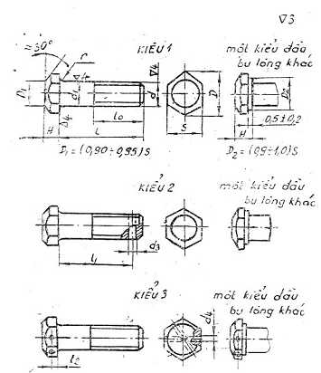
 |  |  |  | mm |  |  |  |  |  |  |  | Bảng 1
Đường kính danh nghĩa của ren d |  |  | 6 |  | 8 | 10 | 12 | (14) | 16 | (18) | 20 |  | (22) | 24 | (27) | 30 | 36 | 42 | 48
Bước ren |  | lớn | 1 |  | 1,25 | 1,5 | 1,75 | 2 | 2 | 2,5 | 2,5 |  | 2,5 | 3 | 3 | 3,5 | 4 | 4,5 | 5
 |  | nhỏ | - |  | 1 | 1,25 | 1,25 | 1,5 | 1,5 | 1,5 | 1,5 |  | 1,5 | 2 | 2 | 2 | 3 | 3 | 3
d₁ (Sai lệch giới hạn theo B₈) |  |  | 6 |  | 8 | 10 | 12 | 14 | 16 | 18 | 20 |  | 22 | 24 | 27 | 30 | 36 | 42 | 48
S (Sai lệch giới hạn theo B₈  khi S ≤ 30; theo B₉  khi S > 30) |  |  | 10 |  | 13 | 17 | 19 | 22 | 24 | 27 | 30 |  | 32 | 36 | 41 | 46 | 55 | 65 | 75
H (Sai lệch giới hạn theo ĐX₉) |  |  | 4,5 |  | 5,5 | 7,0 | 8,0 | 9,0 | 10,0 | 12,0 | 13,0 |  | 14,0 | 15,0 | 17,0 | 19,0 | 23,0 | 26,0 | 30,0
D₂ không nhỏ hơn |  |  | 10,9 |  | 14,2 | 18,7 | 20,9 | 24,3 | 26,5 | 29,9 | 33,3 |  | 35,0 | 39,6 | 45,2 | 50,9 | 60,8 | 72,1 | 83,4
r | không nhỏ hơn |  | 0,25 |  | 0,40 | 0,40 | 0,60 |  |  |  | 0,80 |  |  |  | 1,00 |  |  | 1,20 | 1,60
r | không lớn hơn |  | 0,6 |  | 1,1 | 1,1 | 1,6 |  |  |  | 2,2 |  |  |  | 2,7 |  | 3,2 | 3,3 | 4,3
d₃ (Sai lệch giới hạn theo A₈) |  |  | 1,6 |  | 2,0 | 2,5 | 3,2 |  | 4,0 |  |  |  | 5,0 |  |  | 6,3 |  | 0,50
Độ lệch trục giới hạn lỗ ở thân so với trục của ren |  |  | 0,20 |  |  |  | 0,25 |  | 0,30 |  |  |  | 0,45 |  |  | 0,45 |  | 0,50
d₄ (Sai lệch giới hạn theo A₉) |  |  | 2,0 |  | 2,5 | 3,2 |  |  | 4,0 |  |  |  |  |  |  |  | 5,0
l₂ (Sai lệch giới hạn theo ĐX₉) |  |  | 0,2 |  | 2,8 | 3,5 | 4,0 | 4,5 | 5,0 | 6,0 | 6,5 |  | 7,0 | 7,5 | 8,5 | 9,5 | 11,5 | 13,0 | 15,0
Độ lệch trục giới hạn của đầu bulông so với đường trục của ren |  |  | 0,40 |  | 0,45 |  | 0,60 |  |  |  |  |  | 0,70 |  |  |  | 0,80
Chú thích. Không nên dùng những bulông có kích thước trong dấu ngoặc.
Bảng 2
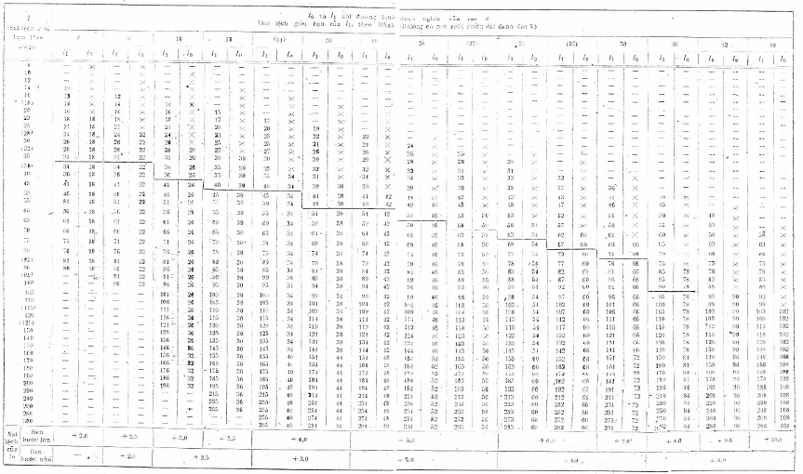
Chú thích: 1) Không nên dùng những bulông có kích thước trong dấu ngoặc
2) Những bulông có trị số l₁ và l₀ nằm trên đường gãy khúc cho phép cắt ren đến đầu bulông.
Ví dụ ký hiệu quy ước của bulông kiểu 1, đường kính ren d = 12mm, chiều dài l = 60mm, ren bước lớn có miền dung sai 8g, cấp bền 5,8, không lớp phủ:
Bulông M12 x 60.58 TCVN 1889-76
Tương tự cho bulông kiểu 2 ren bước nhỏ có miền dung sai 6g, cấp bền 10.9 làm bằng thép 40X có lớp phủ 01 dày 6 μm:
Bulông 2M12 x 1,25.6g x 60.109.40X.016 TCVN 1889-76
2. Ren theo TCVN 2248-77, miền dung sai 8g hay 6g theo TCVN 1917-76
3. Theo sự thỏa thuận giữa khách hàng và cơ sở sản xuất cho phép chế tạo bulông có miền dung sai 4h, 6e và 6d.
4. Yêu cầu kỹ thuật theo TCVN 1916-76
5. Khối lượng của bulông cho trong phụ lục.
PHỤ LỤC
KHỐI LƯỢNG CỦA BULÔNG THÉP (KIỂU 1) CÓ REN BƯỚC LỚN
mm
l  mm | Khối lượng 1000 chiếc bulông kg ≈, khi đường kính danh nghĩa của ren d  mm
l  mm | 6 | 8 | 10 | 12 | 14 | 16 | 18 | 20 | 22 | 24 | 27 | 30 | 36 | 42 | 48
1 | 2 | 3 | 4 | 5 | 6 | 7 | 8 | 9 | 10 | 11 | 12 | 13 | 14 | 15 | 16
8  10  12  14  16  18  20  22  25  28  30  32  35  38  40  45  50  55  60  65  70  75  80  85  90  95  100  105  110  115  120  125  130  140  150  160  170  186  190  200  220  240  260  280  300 | 4,306  4,712  5,118  5,524  5,930  6,336  6,742  7,204  7,871  8,537  8,981  9,426  10,09  10,76  11,20  12,31  13,42  14,55  15,64  16,76  17,87  18,98  20,09  21,20  22,31  -  -  -  -  -  -  -  -  -  -  -  -  -  -  -  -  -  -  -  - | 8,898  9,624  10,35  11,08  11,80  12,53  15,25  13,98  15,07  16,56  17,35  18,14  19,32  20,51  21,30  23,27  25,25  27,22  29,20  31,17  33,14  35,12  37,09  39,07  41,04  43,02  44,89  -  -  -  -  -  -  -  -  -  -  -  -  -  -  -  -  -  - | -  19,28  20,42  21,56  22,70  23,83  24,97  26,11  27,82  29,52  30,66  32,03  33,88  35,73  36,96  40,05  43,13  46,22  49,30  52,39  55,47  58,56  61,64  64,73  67,81  70,90  73,98  77,07  80,15  83,23  86,32  89,40  92,49  98,66  104,80  111,00  117,20  123,30  129,50  133,70  -  -  -  -  - | -  -  -  30,95  32,57  34,21  35,85  37,49  39,95  42,41  44,05  45,68  48,43  51,09  52,87  57,31  61,76  66,20  70,64  75,08  79,53  83,97  88,42  92,86  97,29  101,70  106,20  110,60  115,10  119,50  124,00  128,40  132,80  141,70  150,60  159,50  168,40  177,30  186,20  195,00  212,80  230,60  248,30  -  - | -  -  -  -  47,18  49,41  51,65  53,89  57,25  60,60  62,84  65,07  68,44  71,79  74,45  80,50  86,55  92,59  98,64  104,70  110,80  116,80  122,90  128,90  134,00  141,00  147,10  153,10  159,20  165,20  171,20  177,30  183,40  195,50  207,60  219,70  231,80  243,90  255,90  267,90  292,10  316,30  340,50  364,70  388,90 | -  -  -  -  -  65,54  68,49  71,44  75,87  80,29  83,24  86,19  90,62  95,04  97,99  105,70  113,60  121,50  129,40  137,30  145,20  153,19  161,00  168,90  176,80  184,70  192,60  200,50  208,40  216,30  224,20  232,10  240,00  255,80  271,60  287,40  303,20  319,00  333,80  350,60  382,20  413,80  445,40  476,90  508,50 | -  -  -  -  -  -  95,81  99,52  105,10  110,60  114,30  118,00  123,60  129,20  132,90  142,10  152,40  162,40  172,40  182,40  192,40  202,40  212,40  222,40  232,40  242,40  252,40  262,40  272,30  282,30  292,30  302,30  314,30  332,30  352,30  372,30  392,30  412,30  432,30  462,20  492,20  532,20  572,20  612,20  612,20 | -  -  -  -  -  -  -  -  136,4  143,3  147,9  152,5  159,4  166,3  170,5  182,5  194,0  206,8  219,1  231,5  243,8  256,1  268,1  280,8  293,2  205,0  217,8  330,2  342,5  354,9  367,2  379,5  391,9  416,6  441,2  465,9  490,6  515,3  540,0  564,6  614,0  663,4  712,7  762,1  811,4 | -  -  -  -  -  -  -  -  -  -  180,6  186,2  194,6  203,0  208,6  222,6  236,6  250,7  266,5  281,4  296,4  311,3  326,2  341,2  356,1  371,0  385,9  400,9  415,8  430,7  445,7  460,6  475,5  505,4  535,2  565,1  585,0  624,8  654,7  684,6  744,3  804,0  863,7  923,5  933,2 | -  -  -  -  -  -  -  -  -  -  -  237,0  248,9  256,9  263,5  280,1  296,7  313,3  329,9  348,8  366,5  384,3  402,1  419,8  437,6  455,4  473,2  490,9  508,7  526,5  544,2  562,0  579,8  615,3  650,8  686,4  721,9  727,5  793,0  828,6  899,6  970,8  1042,0  1113,0  1184,0 | -  -  -  -  -  -  -  -  -  -  -  -  340,6  353,3  361,0  373,0  404,1  425,3  446,5  467,7  491,1  513,6  536,1  558,6  581,0  603,5  626,0  648,5  671,0  693,5  716,0  738,5  761,0  806,0  850,1  895,9  940,9  985,9  1031,0  1076,0  1166,0  1256,0  1316,0  1486,0  1526,0 | -  -  -  -  -  -  -  -  -  -  -  -  -  -  479,1  505,2  531,2  557,3  983,3  609,4  635,4  664,0  691,8  719,5  747,3  775,1  802,8  830,6  858,4  886,1  913,9  941,7  969,5  1025,0  1080,0  1136,0  1192,0  1247,0  1303,0  1358,0  1469,0  1580,0  1691,0  1802,0  1914,0 | -  -  -  -  -  -  -  -  -  -  -  -  -  -  -  -  844,8  882,4  920,1  957,7  993,3  1033,0  1071,0  1108,0  1151,0  1191,0  1231,0  1271,0  1311,0  1351,0  1391,0  1431,0  1471,0  1551,0  1631,0  1711,0  1790,0  1870,0  1950,0  2030,0  2190,0  2350,0  2510,0  2610,0  2830,0 | -  -  -  -  -  -  -  -  -  -  -  -  -  -  -  -  -  1304  1356  1407  1458  1509  1561  1612  1663  1715  1766  1826  1880  1934  1989  2043  2098  2207  2315  2424  2533  2642  2751  2860  3077  3295  3513  3730  3918 | -  -  -  -  -  -  -  -  -  -  -  -  -  -  -  -  -  -  -  2009  2076  2143  2211  2278  2345  2412  2479  2546  2614  2690  2760  2831  2903  3045  3187  3329  3471  3614  3756  3898  4182  4166  4751  5035  5319

